1. Názov

geometrický plán na rozdelenie pozemku KN-C č. 2527/1 v k. ú. Baka

Kľúčové slová

geometrický plán, nehnuteľnosť, rozdelenie pozemku

CPV

* **71354300-7 - Katastrálne vymeriavanie**
* 60000000-8 - Dopravné služby (bez prepravy odpadu)

Druh

Služba

Kategória

27. Ostatné služby

| 1. geometrický plán na rozdelenie pozemku KN-C č. 2527/1 v k. ú. Baka |
| --- |
|  |

| Funkcia |
| --- |
| Vyhotovenie geometrického plánu na rozdelenie pozemku KN-C č. 2527/1 v k. ú. Baka |

| Technické vlastnosti | Jed­not­ka | Mi­ni­mum | Ma­xi­mum | Pres­ne |
| --- | --- | --- | --- | --- |
| geometrický plán | ks |  |  | 3 |

| Technické vlastnosti | Hodnota / charakteristika |
| --- | --- |
| rozdelenie pozemku | na rozdelenie pozemku KN-C č. 2527/1 v k. ú. Baka, LV č. 430 |

Osobitné požiadavky na plnenie

| Názov |
| --- |
| Vrátane dopravy na miesto plnenia |
| Pred zameraním GP kontaktovať objednávateľa za účelom určenia hraníc nových parciel |
| Vyhotovenie GP v zmysle Smernice na vyhotovovanie geometrických plánov a vytyčovanie hraníc pozemkov ÚGKK SR č. S 74.20.73.43.00/1997 a predpisov v platnom znení ku dňu dodávky |
| Zabezpečenie overenia GP podľa § 9 zákona č. 215/1995 Z. z. o geodézii a kartografii na príslušnom Okresnom úrade, katastrálnom odbore |
| V prípade, že v katastrálnom území je súčasne vykonávaný ROEP alebo ZRPS, GP bude s ním zosúladený |
| Stav právny je totožný s registrom C KN |
| GP sa vyhotoví podľa stavu popisných informácií KN katastra (bude spĺňať podmienky zápisu do KN) |
| V grafickej časti budú vyznačené aj susedné parcely dotknutého pozemku |
| Dodanie overeného GP v 3 vyhotoveniach v tlačenej forme |
| Dodávateľ musí mať v Obchodnom/Živnostenskom registri SR uvedený predmet činnosti/podnikania geodetické a kartografické práce |

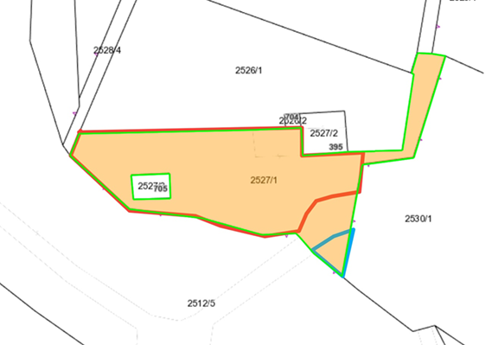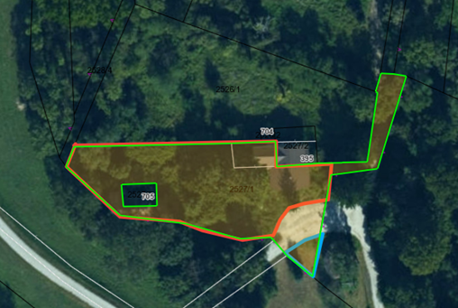

Geodetické práce pre OZ Podunajsko na rozdelenie pozemku KN-C č. 2527/1 v k. ú. Baka, ide o rozdelenie pozemku KN-C p.č. 2527/1 na štyri parcely, cca podľa obrázka, presné hranice novovytvorených parciel by sa dohodli na mieste zamerania.

